**Sterownik PLC**

Sterownik PLC (ang. Programmable Logic Controller) to mikroprocesorowe urządzenie o uni­wersalnym zastosowaniu, przeznaczone do logicznego sterowania maszyną lub urządzeniem. Obecnie są do nich wprowadzane skomplikowane funkcje matematyczne oraz regulatory.

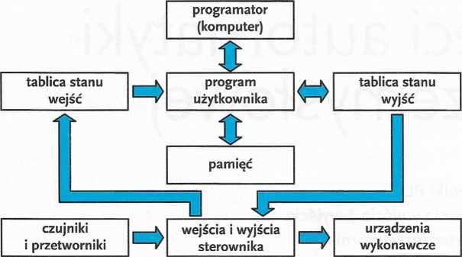

Uproszczony schemat blokowy sterownika PLC

Podstawowym parametrem określającym możliwości sterownika jest liczba przetwa­rzanych sygnałów wejściowych i wyjściowych, tzw. liczba punktów.

Podział sterowników ze względu na liczbę punktów:

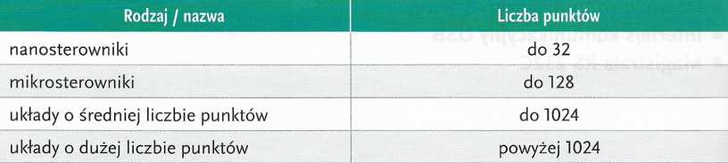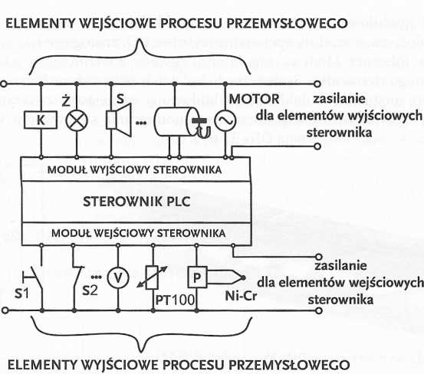

Zestaw sygnałów wejściowych i wyjściowych w sterowniku

K - cewka przekaźnika, Ż - żarówka lub inny sygnalizator optyczny, S - sygnalizator akustyczny, STEP - silnik krokowy, MOTOR - silnik indukcyjny, SI - przycisk ze stykiem normalnie otwartym (NO), S2 - przycisk ze stykiem normalnie zamkniętym (NC), V - sygnał napięciowy, PT100 - czujnik temperatury, P - przetwornik pomiarowy termopary

Zasadniczo sterowniki występują w dwóch formach: kompaktowej oraz modułowej. Sterowniki kompaktowe należą do grupy najmniejszych do 128 wejść / wyjść o sztywnej architekturze. Wykorzystuje się je najczęściej podczas sterowania prostymi procesami technologicznymi lub niewielkimi maszynami (często mają jedynie dwustano­we wejścia oraz wyjścia [I/O]). Niektóre modele są "wyposażone w port rozszerzeń służący do rozbudowy systemu, kiedy jest potrzebna większa liczba wejść / "wyjść lub układ stero­wania musi być bardziej rozproszony. Występują również sterowniki, w których w panelu przednim jest zainstalowany wyświetlacz oraz przyciski umożliwiające operatorom pozy­skiwanie informacji o stanie systemu oraz regulację podstawowych funkcji układu.

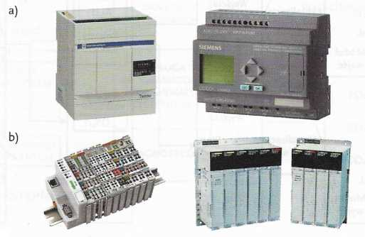

Wygląd zewnętrzny sterowników PLC: a) kompaktowych, b) modułowych

Sterowniki modułowe, jak wskazuje nazwa, składają się z modułów. Do jednostki centralnej są dołączone moduły opcjonalne (cyfrowe I/O, analogowe I/O, moduły komu­nikacyjne, np. Ethernet, Modbus, regulatory), zgodnie z technologią, jaką przewidział producent danego sterownika. System może być wtedy wyposażony jedynie w potrzebne elementy, które można łatwo dokładać, rozbudowując istniejące rozwiązanie.

Najczęściej spotykanym rozwiązaniem do zamontowania sterowników w szafach ste­rowniczych jest standardowa szyna DIN 35.

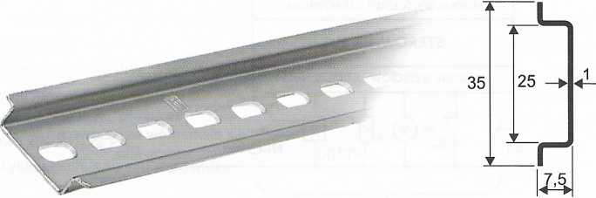

Wygląd i wymiary szyny DIN 35

Niezależnie od konstrukcji sterownika, podstawowym rodzajem jego pracy jest praca cykliczna. Czynności zapisane w pamięci programu są wykonywane jedna po drugiej w kolejności, w jakiej zostały zapisane. Jest to pamięć typu RAM (ang. Random Access Memory - pamięć o dostępie swobodnym) - podstawowy rodzaj pamięci cyfrowej lub EPROM (ang. Erasable Programmable Read-Only Memory) - rodzaj pamięci cyfrowej w postaci układu scalonego przechowującej zawartość również po odłączeniu zasilania, w odróżnieniu od pamięci RAM.

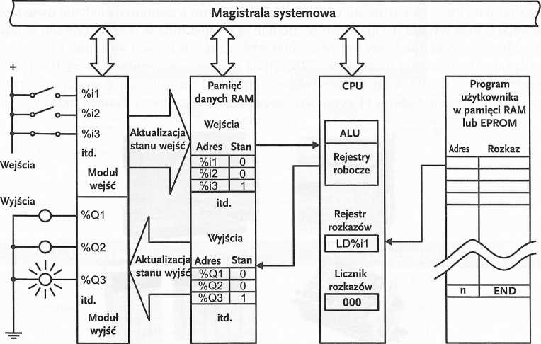

Schemat funkcjonalny sterownika PLC

Na rysunku został przedstawiony schemat funkcjonalny sterownika PLC, na któ­rym w bloku przeznaczonym do przechowywania programu użytkownika są umieszczo­ne rozkazy oraz ich adresy. Za pomocą adresów licznik rozkazów wskazuje na kolejne pozycje poleceń, jakie sterownik ma do zrealizowania w fazie wykonywania programu. Na przykład LD %I1 oznacza, że sterownik zrealizuje daną funkcję w przypadku, kie­dy na wejście II będzie podany stan wysoki, itd. Jednak zanim do tego dojdzie, musi nastąpić aktualizacja stanów wejściowych. Wartości wejść są zapisywane w pamięci da­nych RAM, do której dostęp ma właśnie CPU. Jednostka arytmetyczno-logiczna ALU dokonuje właściwych dla programu przeliczeń i dane trafiają z rejestrów roboczych procesora z powrotem do pamięci RAM w przestrzeni wyjść sterownika. Odbywa się ostatnia faza, aktualizacji wyjść, podczas której dane z pamięci RAM trafiają do modu­łów wyjściowych. Fazy cyklu są przedstawione na rysunku.

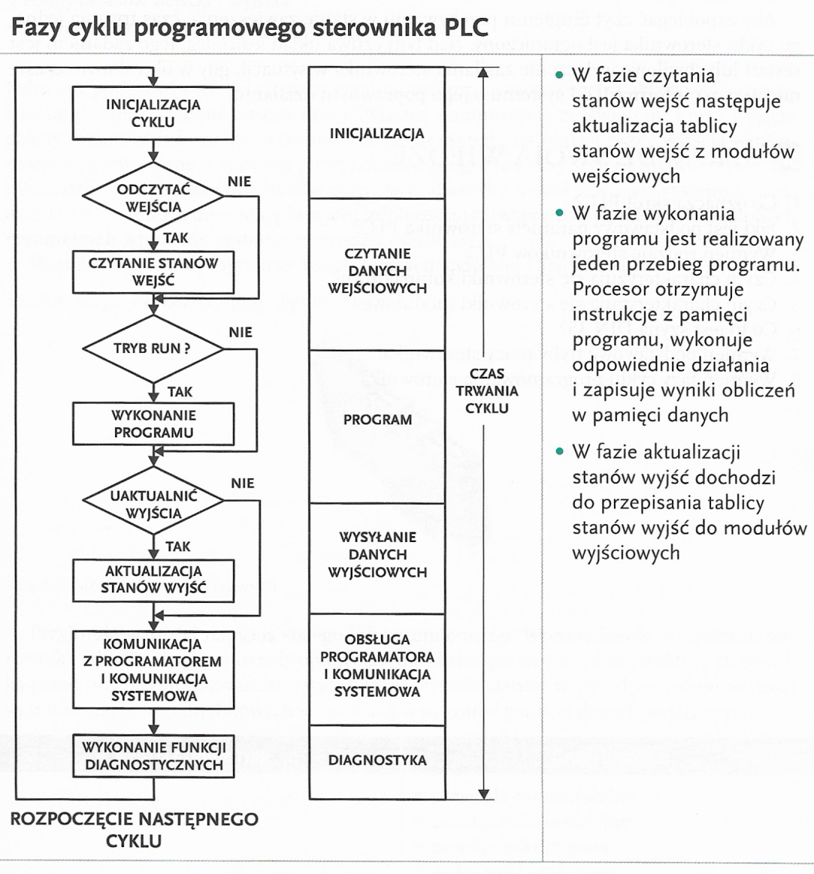

Fazy cyklu programowego sterownika

Wyróżnia się dwa podstawowe tryby pracy sterownika:

RUN - tryb, w którym są wykonywane wszystkie fazy cyklu;

STOP - zatrzymanie, sterownik w stanie programowania lub konfiguracji.

Wyboru trybu pracy sterownika można dokonać na dwa sposoby. Pierwszy to ustawie­nie przełącznika deep switch, umieszczonego w trudno dostępnym miejscu, w odpowied­niej pozycji. Drugi to podanie polecenia do sterownika z programatora, najczęściej w fazie rozruchowej systemu.

Oprócz podstawowych trybów pracy występują tzw. tryby serwisowe / specjalne:

* *Single sweep* - praca w pojedynczym cyklu;
* *Step modę* - praca krokowa polegająca na wykonywaniu tylko jednej instrukcji;
* *Test modę* - praca z normalnym cyklem programowym, ale bez wysterowania wyjść dwustanowych.

Aby zapobiegać zbyt długiemu przebywaniu w stanie zawieszenia, czas trwania jedne­go cyklu sterownika jest ograniczony. Nad tym czuwa układ watchdog. Jego zadaniem jest restart lub chwilowe wyłączenie zasilania sterownika w sytuacji, gdy w określonym czasie nie otrzyma informacji od systemu o jego poprawnym działaniu.